TP SERVOMOTEUR

Alexis CANTALOUBE Rayan AMARO Devran Sayilir

**Exercice 1 :** Analyse des trames d’un servomoteur à l’arrêt, en marche avant et en marche arrière.

Branchement de la carte Arduino Méga :

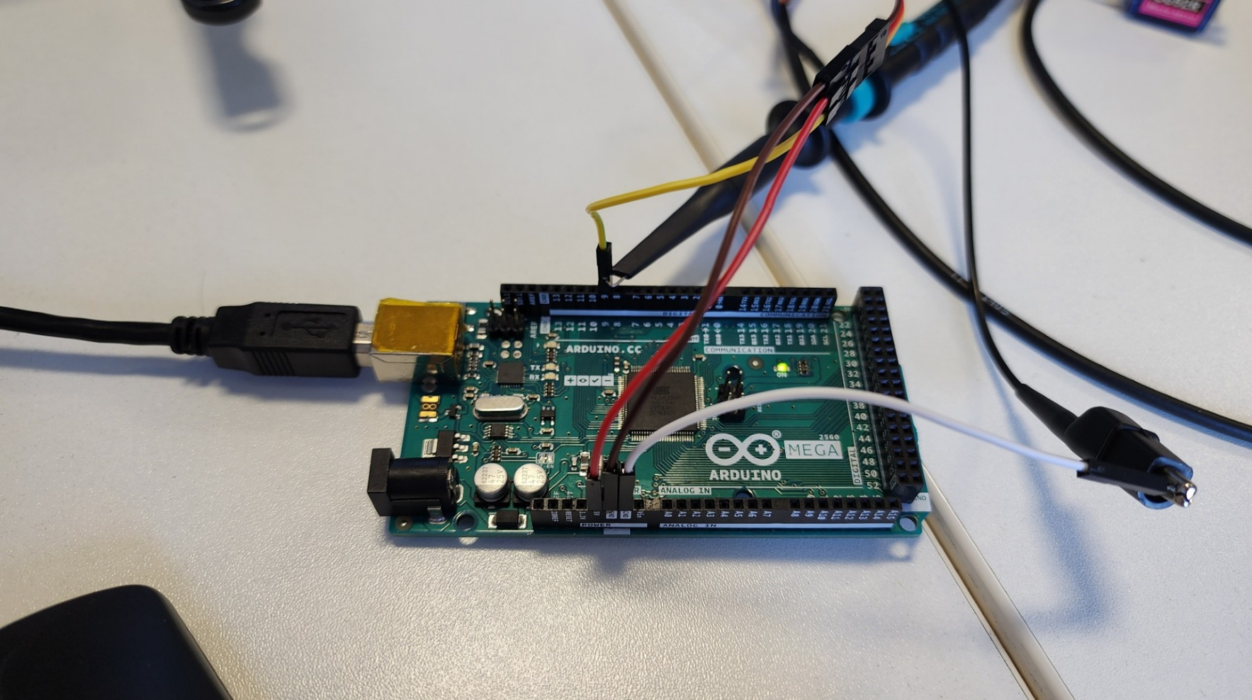

|  |  |  |
| --- | --- | --- |
| **Couleur** | **Fonction** | **Ports** |
| Maron | GND | GND |
| Rouge | Alimentation (VCC) | 5V |
| Jaune | Signal (PWM) | PIN 9 |

Programme Arduino :

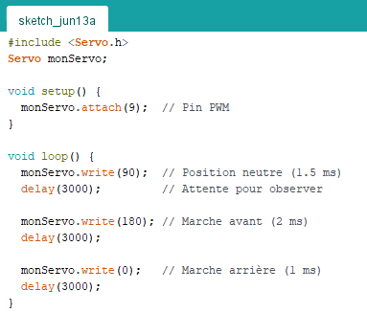

Analyse des trames – Servomoteur à l’arrêt :

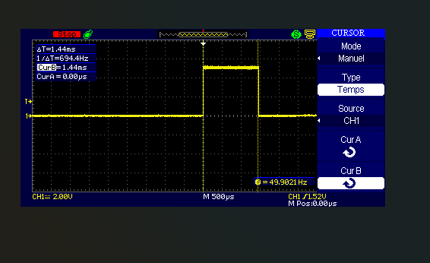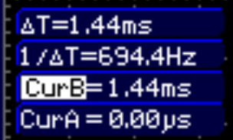

Analyse des trames – Servomoteur en marche avant :

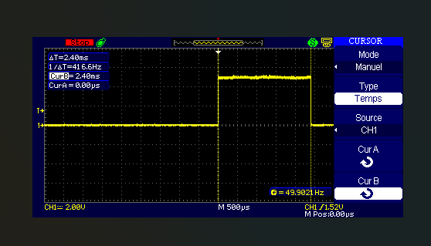

Analyse des trames – Servomoteur en marche arrière :

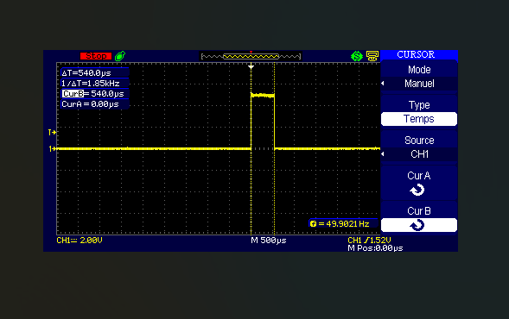

Exercice 2 : Contrôler le servomoteur avec un joystick.

Branchement de la carte Arduino Méga :

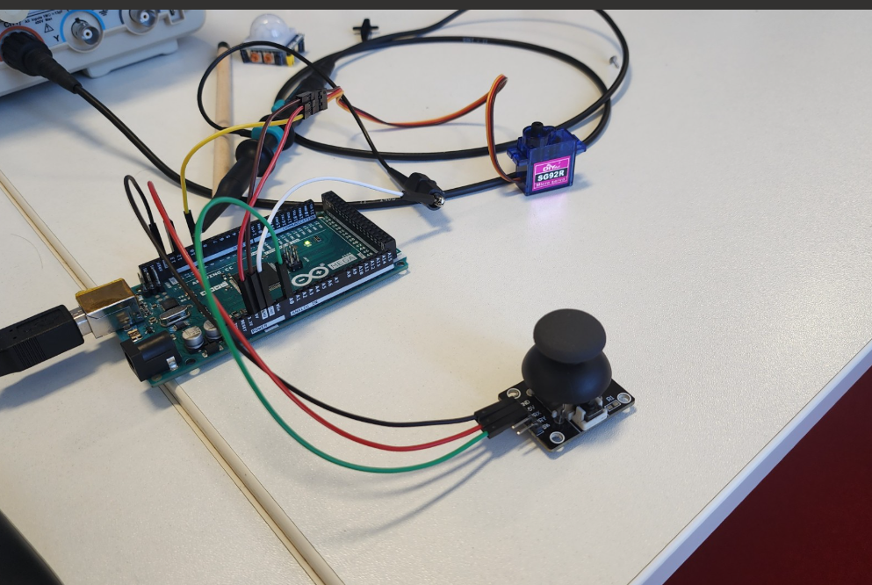

|  |  |  |
| --- | --- | --- |
| **Couleur** | **Fonction** | **Ports** |
| Noire | GND | GND |
| Rouge | Alimentation (VCC) | PIN12 |
| Vert | Joystick X | A0 |

Programme Arduino :

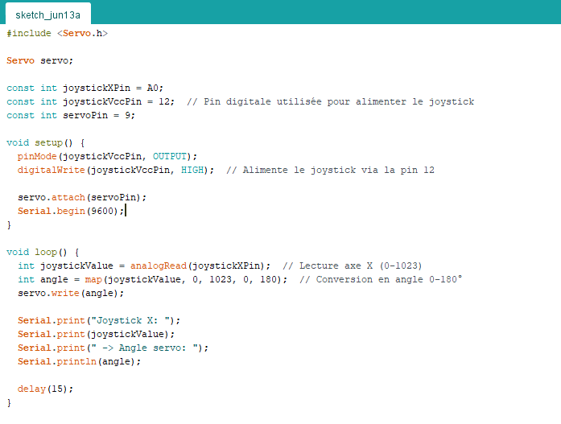

Exercice 3 : Contrôler le servomoteur à l’aide d’une interface Python.

Interface obtenue :

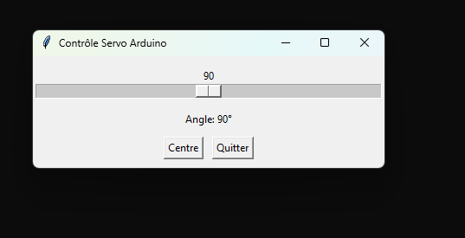

Programme Arduino :

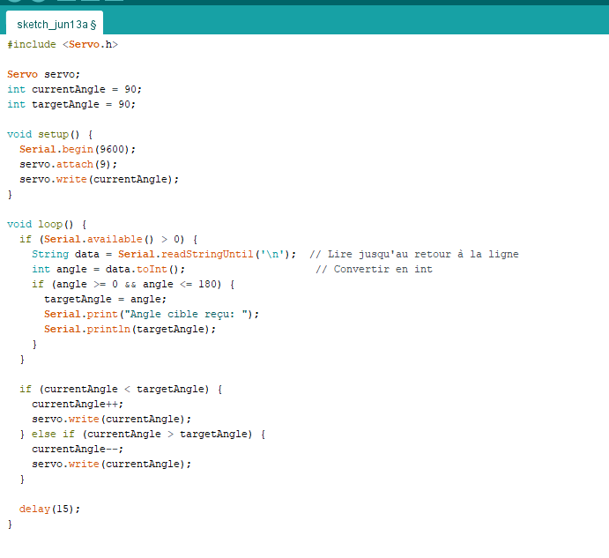

Programme Python :

